
Agentia de Turism ALEGROS TOURS
Licenţa de turism nr. 499/2019 ; Brevet de turism nr.: 672
Sediu: Oradea - Str. Vasile Alecsandri nr. 2 – Cod postal 410072
Tel:0359-425.711; Mobil: 0744-793.183
Email: alegros.tours@rdslink.ro; Web: www.alegrostours.ro

Circuit autocar 3 nopti / 4 zile

Plecare: 22 august 2024

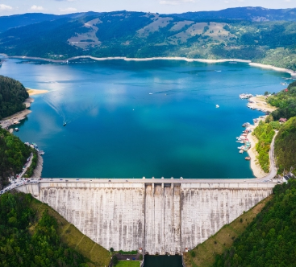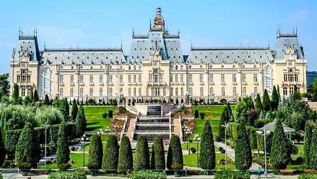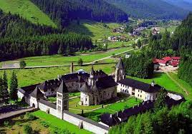

Joi 22 aug. : Intalnire la ora 06,00 in parcarea de la Sala Spoturilor” ANTONIO ALEXE”din Oradea (Iosia).si plecarea pe traseul:Oradea - Cluj Napoca,Bicaz-Iasi(~550 km).

Cazare la hotel 3* in Iasi

Vineri 23 aug.: Mic dejun dupa care vom vizita dulcele targ al Iasului;
-Iașiul este unul dintre acele orașe ale lumii despre care se spune că sunt situate pe „șapte coline”, numele localității stând alături de altele precum Roma, Lisabona, Atena sau Barcelona;
-Palatul culturii-cea mai mare atractie turistica si simbolul orasului;Catefrala Mitropolitana,pictata de pictorul Gh.Tattarescu-aici se gasesc mostele Sfintei Paraschiva; Biserica Sf Trei Ierarhi, o capodopera a formelor traditionale.;parcul Copou cu Teiul lui Eminescu;

Cazare la hotel 3* din Iasi
Sambata 24 aug.: Dupa micul dejun vom pleca pe traseul:Ipotesti-Putna- Gura Humorului (~300 km.)
- Casa memorială Mihai Eminescu de la Ipotești este un muzeu memorial amenajat în casa în care a trăit poetul Mihai Eminescu în satul Ipotești
- Manastirea Putna - Ierusalimul neamului romanesc - prima si cea mai importata ctitorie a Voievodului Stefan cel Mare si Sfant.
-Manastirea Sucevita- este in Lista Patrimoniului UNESCO pe 1 august 2010 si este singura biserica care include o reprezentare a scarii Sfintului Ioan Scararul

Cazare la hotel 3* zona Humor
Duminica 25 iunie : Mic dejun si plecam spre Oradea,cu scurte opriri pe traseu( 500 km)
-Vom tranzita Borsec ,Reghin,Cluj Napoca si seara tarziu vom ajunge la Oradea

TARIF: 1.250 lei/pers./autocar,minim 40 pers.
1.350 lei /pers/microbus 18 pers.
*PLATA se poate face si cu CARD DE VACANTA
* supliment camera singla :350 lei

Tariful include:
- transport cu autocar clasificat pt.transporturi turistice;
- 3 nopţi cazare cu mic dejun hotel 3*(camere cu 2 sau 3 paturi);
- Asistenta turistica.
Tariful nu include:
- Intrarile la obiectivele turistice (tarife orientative): Ipotesti,11 lei/pers.;
- Taxa de oras pentru fiecare cazare unde aceasta este solicitata, se va achita cash de catre turisti la receptie;
- Orice alt serviciu care nu este mentionat la rubrica pretul include.
*taxele prezentate sunt cu titlu informativ.Ele pot fi modificate pana la date excursiei.
-Modalitati de plata: cash in agentiile bancare sau prin transfer bancar (internet banking). Excursia trebuie achitata integral inainte de plecare;
-avans minim 30% in termen de 7 zile din momentul efectuarii rezervarii. Diferenta trebuie acchitata pana la 30 zile inainte de plecare; Plata se poate face si cu Card de Vacanta!
Nota: locurile in autocar se distribuie incepand cu a doua bancheta in ordinea achitarii avansului.

Nota:
Pretul este valabil pentru grup de minim 36 de persoane. In cazul in care vor fi mai putini participanti, pretul se recalculeaza.
Ghidul are voie sa modifice programul turistic fara a schimba structura acestuia.
- tarifele de intrare la obiectivele turistice se achita la fiecare obiectiv in parte .
- Penalizari in caz de renuntare la excursie: 20% -pana la 30 de zile inainte de plecare ; intre 29 zile si 15 zile este de 50 % si de la 14 zile inainte de plecare este de 100%
- Nerealizarea programului din vina unor turisti nu implica raspunderea agentiei. Ex.: nerespectarea orelor de desfasurare a programului anuntate de ghid, fumatul in autocar, atitudine necivilizata, jignitoare la adresa personalului de bord, etc.
- Conducerea agentiei organizatoare (turoperatoare) sugereaza ca orice reclamatie sa-i fie transmisa direct in vederea rezolvarii practice si rapide pe cale amiabila a sesizarilor, avandu-se in vedere serviciile nerealizate sau necorespunzatoare cat si cele oferite in plus cantitativ si calitativ.
- Clasificarea pe stele a unitatilor de cazare este cea atribuita de autoritatile avizate in domeniu,in conformitate cu normele ministerulului turismului;
- Distributia camerelor la hoteluri se face de catre receptiile acestora; problemele legate de amplasarea sau aspectul camerei se rezolva de catre turist direct la receptie, asistat de insotitorul de grup;
- In caz de necesitate,Agentia de turism organizatoare isi rezerva dreptul de a efectua modificari programului (efectuandu-l in integralitatea lui) si a serviciilor (autocar, hotel, restaurant, etc.), oferind servicii similare.
- Agentia nu este raspunzatoare daca unele obiective turistice din program(biserici,manastiri,..)nu pot fi vizitate in interior, sau sunt inchise pt.ca au slujbe religioase,evenimente,manifestari.Aceste se vor vizita doar din exterior.
- Agentia de turism nu este raspunzatoare in cazurile de forta majora sau in unele imprejurari pe care nici agentia de turism, nici prestatorii de servicii nu le puteau prevedea sau evita. De asemenea, situatiile cum ar fi grevele, blocarea traficului (auto, feroviar, aviatic, naval), cutremurele, fenomenele meteo deosebite, etc., nu obliga agentia de turism la despagubiri sau compensatii pentru serviciile nerealizate
- Persoanele care se inscriu singure pot opta pt.varianta de singla,cu plata diferentei,sau la partaj.Daca agentia nu gaseste un partener vor plati diferenta de single cu 7 zile inainte de plecare

Sunt de acord cu programul si notele excursiei (de pe cele 2 pagini)

Reprezentant agentie de turism (nume, prenume, semnatura, stampila)
………………………………………………………………..………..

Turisti / reprezentant (nume, prenume, semnatura):
………………………………………………………………………....................
..................................................................................

Date de contact: tel:...................................
Email:...........................................

Data..............

